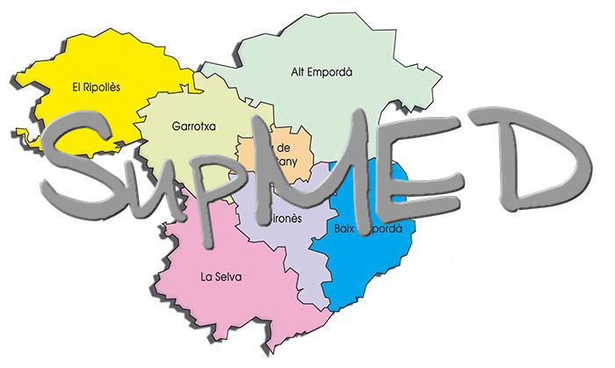

Grup de treball SUPMED comarques gironines

Informacions diverses:

1. Desenvolupament del projecte Merlí i el catalogador de materials TIC
Aquest projecte ha desenvolupat una base d’objectes digitals educatius amb informació estructurada sobre les seves característiques, que és el nucli dels materials TIC educatius revisats, catalogats segons currículum, i certificats pel Departament d’Educació
El catalogador classificarà a partir del currículum acadèmic i segueix la definició del projecte europeu CELEBRATE.
El cercador de materials TIC s’encarregarà de facilitar la cerca dins dels materials TIC classificats a la xarxa.
Aquest projecte ha de facilitar al professorat, pares i mares, la cerca de materials TIC de qualitat.
Està previst que durant el primer trimestre del proper curs es pugui presentar el projecte.

2. La prestatgeria digital de la XTEC
Utilitat molt interessant per fer-ne difusió: la prestatgeria digital de la XTEC, els centres docents poden crear llibres virtuals .
Es pot accedir al catàleg digital de llibres creats pels centres. Igualment es pot accedir al llibre d’exemple i emprar l’espai de proves per veure com funciona el servei.
Està previst que un llibre que no es llegeixi en un interval de 6 mesos sigui esborrat automàticament i que existeixi un mecanisme de poder desar un llibre en format pdf i poder imprimir-lo si s’escau.

3. Actualització de l’espai web SUPMED
S’ha renovat l’espai web del SUPMED utilitzant un full d’estil més actual.
- La navegació per pestanyes i els menús laterals faciliten la navegació.
- La pàgina principal és més fàcil d’editar, no hi ha tanta informació i ens permet destacar el més actual.
- L’apartat de l’IDEALIST s’ha mantingut de manera íntegra i s’obre en una nova finestra.

4.Dades estadístiques de la MEDIATECA
- Arxiu estadistica0607.pdf

5. Situació del procés de control de materials obsolets
- S’havia decidit que 4039 registres de la mediateca (per una coincidència del 33% de CRP eren susceptibles de ser obsolets.
- Després de la reflexió conjunta, diversos CRP van demanar que se salvessin 275 registres (descomptades les repeticions)
- Els 4034 obsolets es van esborrar definitivament el 8 de juny de 2007).

